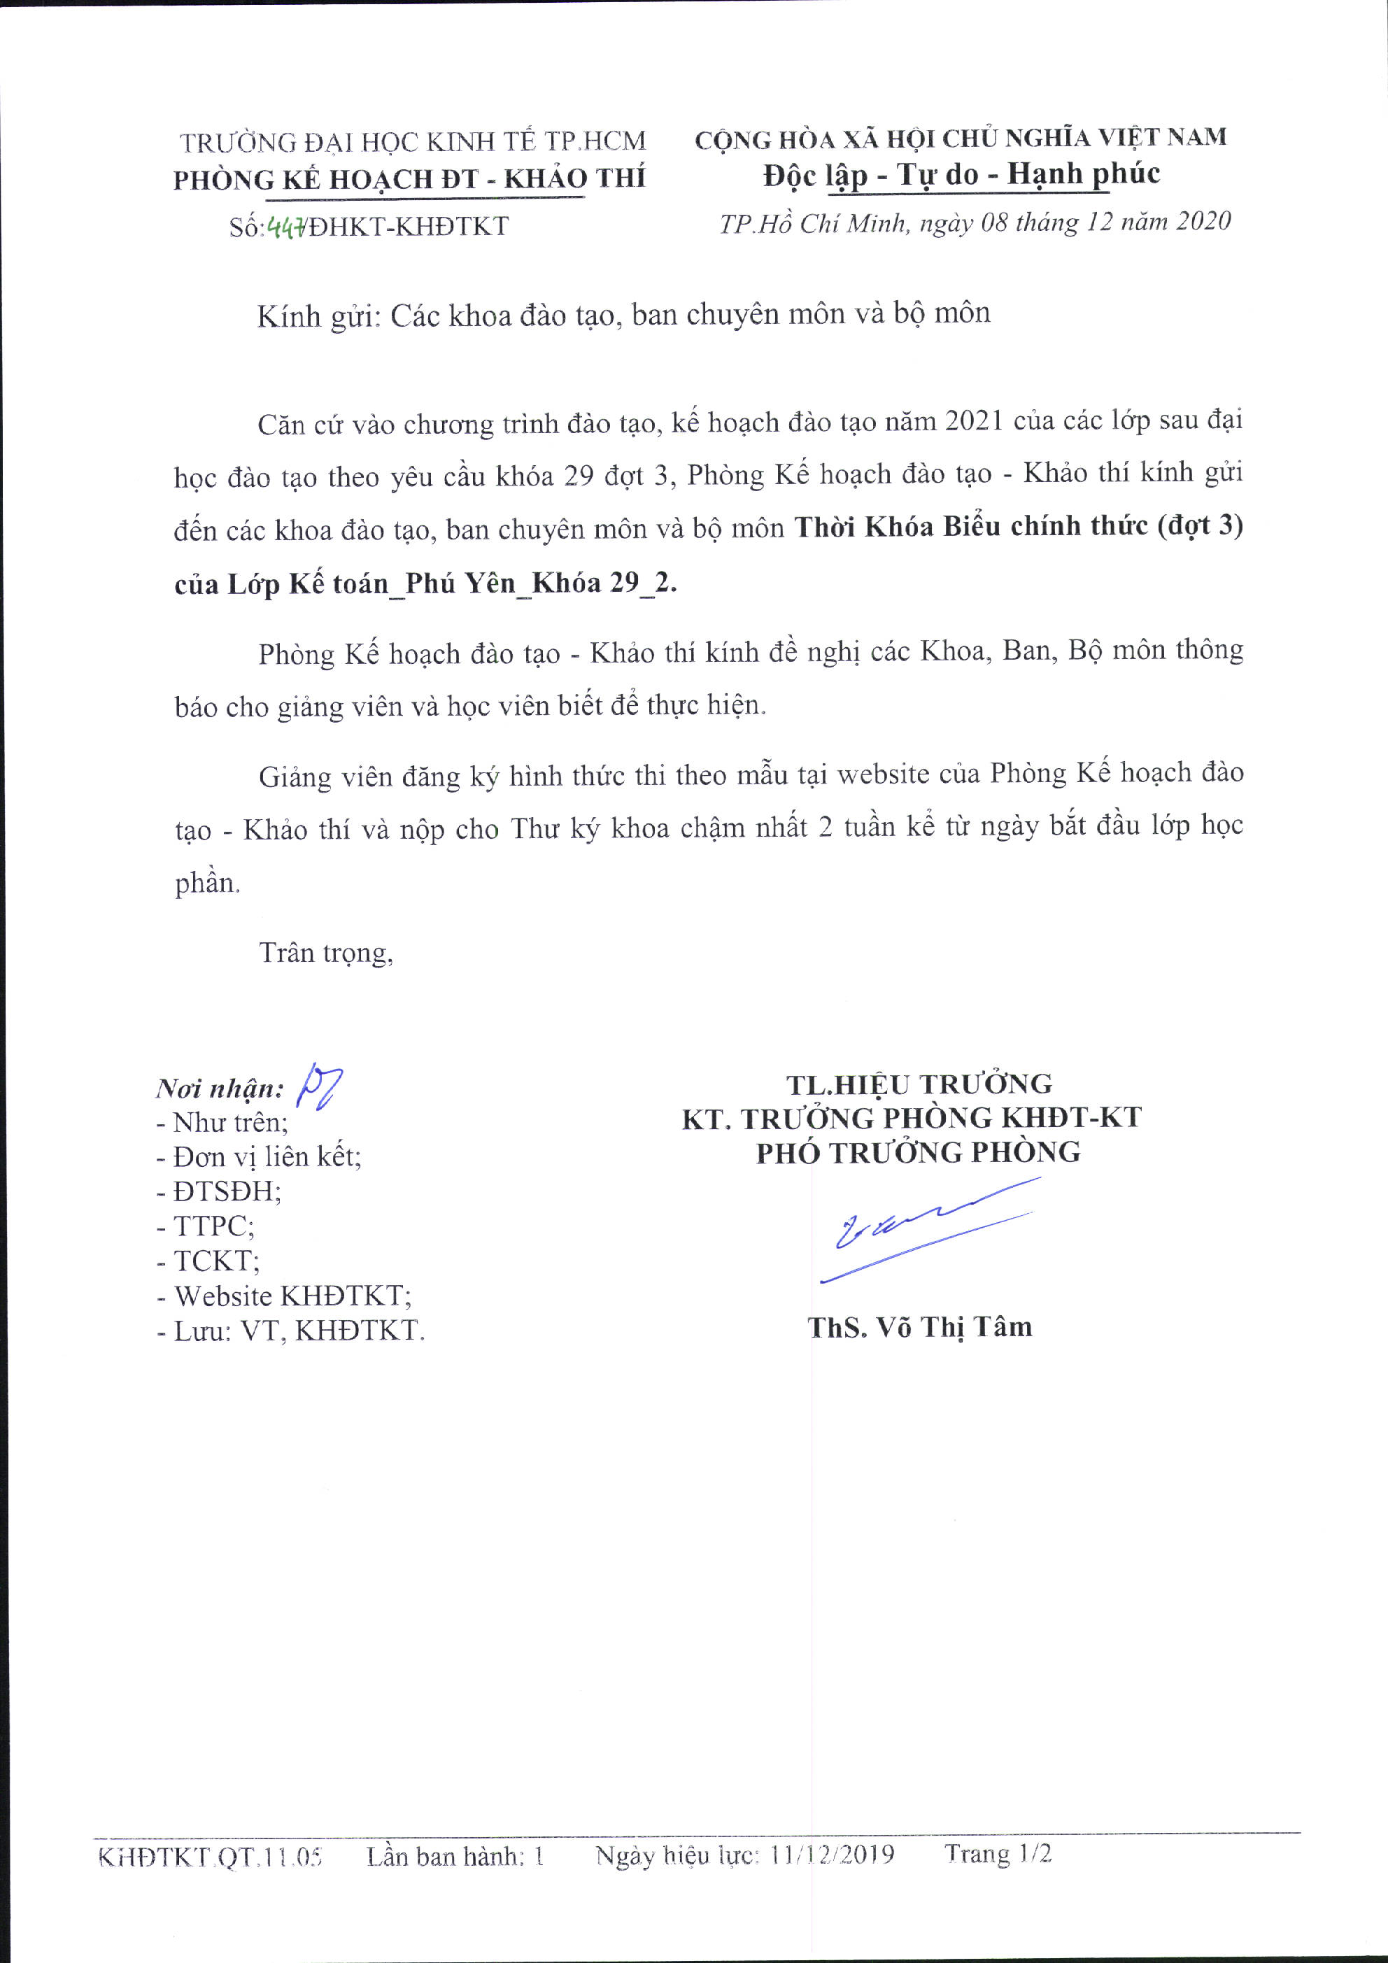
TRƯỜNG ĐẠI HỌC KINH TẾ TP.HCM CỘNG HÒA XÃ HỘI CHỦ NGHĨA VIỆT NAM
PHÒNG KẾ HOẠCH ĐT - KHẢO THÍ Độc lập - Tự do - Hạnh phúc
Số: /ĐHKT-KHĐTKT TP.Hồ Chí Minh, ngày 08 tháng 12 năm 2020

Kính gửi: Các khoa đào tạo, ban chuyên môn và bộ môn

Căn cứ vào chương trình đào tạo, kế hoạch đào tạo năm 2021 của các lớp sau đại học đào tạo theo yêu cầu khóa 29 đợt 3, Phòng Kế hoạch đào tạo - Khảo thí kính gửi đến các khoa đào tạo, ban chuyên môn và bộ môn Thời Khóa Biểu chính thức (đợt 3) của Lớp Kế toán_Phú Yên_Khóa 29_2.
Phòng Kế hoạch đào tạo - Khảo thí kính đề nghị các Khoa, Ban, Bộ môn thông báo cho giảng viên và học viên biết để thực hiện.
Giảng viên đăng ký hình thức thi theo mẫu tại website của Phòng Kế hoạch đào tạo - Khảo thí và nộp cho Thư ký khoa chậm nhất 2 tuần kể từ ngày bắt đầu lớp học phần.
Trân trọng,

Nơi nhận: TL.HIỆU TRƯỞNG
- Như trên; KT. TRƯỞNG PHÒNG KHĐT-KT
- Đơn vị liên kết; PHÓ TRƯỞNG PHÒNG
- ĐTSĐH;
- TTPC;
- TCKT;
- Website KHĐTKT;
- Lưu: VT, KHĐTKT. ThS. Võ Thị Tâm

THỜI KHÓA BIỂU CHÍNH THỨC (ĐỢT 3)

 | THỜI GIAN
Học lý thuyết | 09/01/2021 đến 06/06/2021
Nghỉ học: | 01/01/2021, 21/04/2021, 30/04/2021 – 01/05/2021
Nghỉ cuối năm | 21/12/2020 – 03/01/2021
Nghỉ Tết Âm lịch | 05/02/2021 – 21/02/2021
Nghỉ giữa kỳ | 07/06/2021 – 20/06/2021

ĐỊA ĐIỂM HỌC | BUỔI HỌC | NGƯỜI LIÊN HỆ
Trường Đại học Xây dựng Miền Trung – 24 Nguyễn Du, TP.Tuy Hòa, Tỉnh Phú Yên | HP 2 tín chỉ: Chiều thứ bảy + Sáng chiều Chủ nhật | Cô Phương: 0935484235
[Buổi sáng: 07g10 – 11g30 (5 tiết); Buổi chiều: 13g00 – 17g20 (5 tiết)]

LỚP KẾ TOÁN_PHÚ YÊN_KHÓA 29_2 (CH29.2_DC_KTO_PY): Số lượng: 19
Cán bộ quản lý lớp: Trần Văn Kiều/ Điện thoại CBQL lớp: DĐ: 0908432729

STT | TÊN HỌC PHẦN | TC | MÃ LHP | BUỔI HỌC | PHÒNG HỌC | THỜI GIAN HỌC | GV PHỤ TRÁCH
1 | Thiết kế nghiên cứu kế toán | 2 | 21D1ACC60701501 | Chiều T7, SC CN |  | 09/01/2021 - 17/01/2021 | GV Phạm Trà Lam
2 | Lý thuyết kế toán | 2 | 21D1ACC60701001 | Chiều T7, SC CN |  | 27/02/2021 - 07/03/2021 | GV Phạm Ngọc Toàn
3 | Kế toán quốc tế | 2 | 21D1INT60701101 | Chiều T7, SC CN |  | 20/03/2021 - 28/03/2021 | GV Phạm Quang Huy
4 | Quản trị rủi ro tài chính | 2 | 21D1FIN60501601 | Chiều T7, SC CN |  | 24/04/2021 - 09/05/2021 | GV Phùng Đức Nam,  GV Quách Doanh Nghiệp
5 | Hợp nhất, sáp nhập và cấu trúc doanh nghiệp | 2 | 21D1MER60501701 | Chiều T7, SC CN |  | 29/05/2021 - 06/06/2021 | GV Nguyễn Thị Uyên Uyên

